Candidatures Section européenne anglais

2nde GT rentrée 2024

Les candidatures sont à adresser au lycée La Martinière Duchère avant le 26 avril 2024.

L’affectation au lycée est prononcée par la Direction académique des services de l’Education nationale du Rhône.

Le lycée accueille prioritairement les élèves de son secteur de recrutement qui est consultable en ligne https://www.ac-lyon.fr/dsden_rhone Rubrique vie de l’élève.

Une section européenne n’est pas un vœu spécifique.
L’admission effective est réalisée au moment de l’inscription en juillet.

La période de formulation des vœux dans l’application académique AFFELNET avait lieu l’an passé en mai. Les résultats étaient connus fin juin.

Nous organisons un examen des candidatures en section européenne anglais par une commission « 2nde européenne » formée par les professeurs du lycée avant le processus d’affectation

Nous pourrons ainsi établir, avant la formulation des vœux AFFELNET, une « liste principale » qui sécurisera l’inscription en section euro des élèves retenus et avoir une « liste complémentaire » pour des élèves affectés susceptibles de bénéficier de places laissées vacantes sur la liste principale.

Les élèves de la section européenne étudient la langue vivante de la section et une discipline non linguistique (DNL), en l’occurrence les Sciences de la vie et de la terre (SVT) (1h hebdomadaire).

La commission étudiera chaque candidature avec soin. Les critères de sélection sont les suivants :
- Une participation active
- De bons résultats en anglais et en SVT
- Des appréciations positives sur les bulletins

Tout(e) élève intéressé(e) pour suivre une section européenne en 2nde devra préciser sa motivation et joindre les bulletins des deux premiers trimestres de 3ème.

-----------------------------------------------------------------------------------------------------------------------

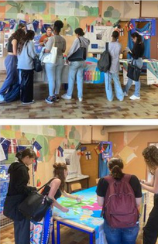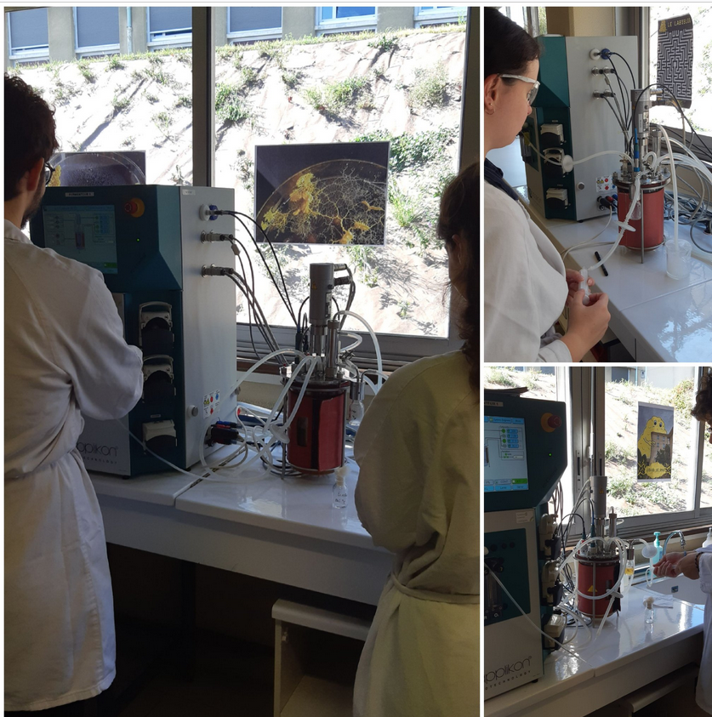

Journée Portes ouvertes

Samedi 27 janvier 2024 9h-12h

https://www.martiniere-duchere.fr/

https://twitter.com/Lycee_LMD

Candidature Section européenne Anglais 2nde GT rentrée 2024

NOM et prénom :

Adresse électronique de contact :

Téléphone des parents :

Né(e) le : Collège :

Motivation

Signature parents : Signature élève :

Demande à retourner avant le 26 avril 2024 accompagnée des bulletins des 2 premiers trimestres de 3ème par courrier électronique ou à l’adresse postale
ce.0690038s@ac-lyon.fr Lycée La Martinière Duchère 300 avenue Sakharov 69009 Lyon

